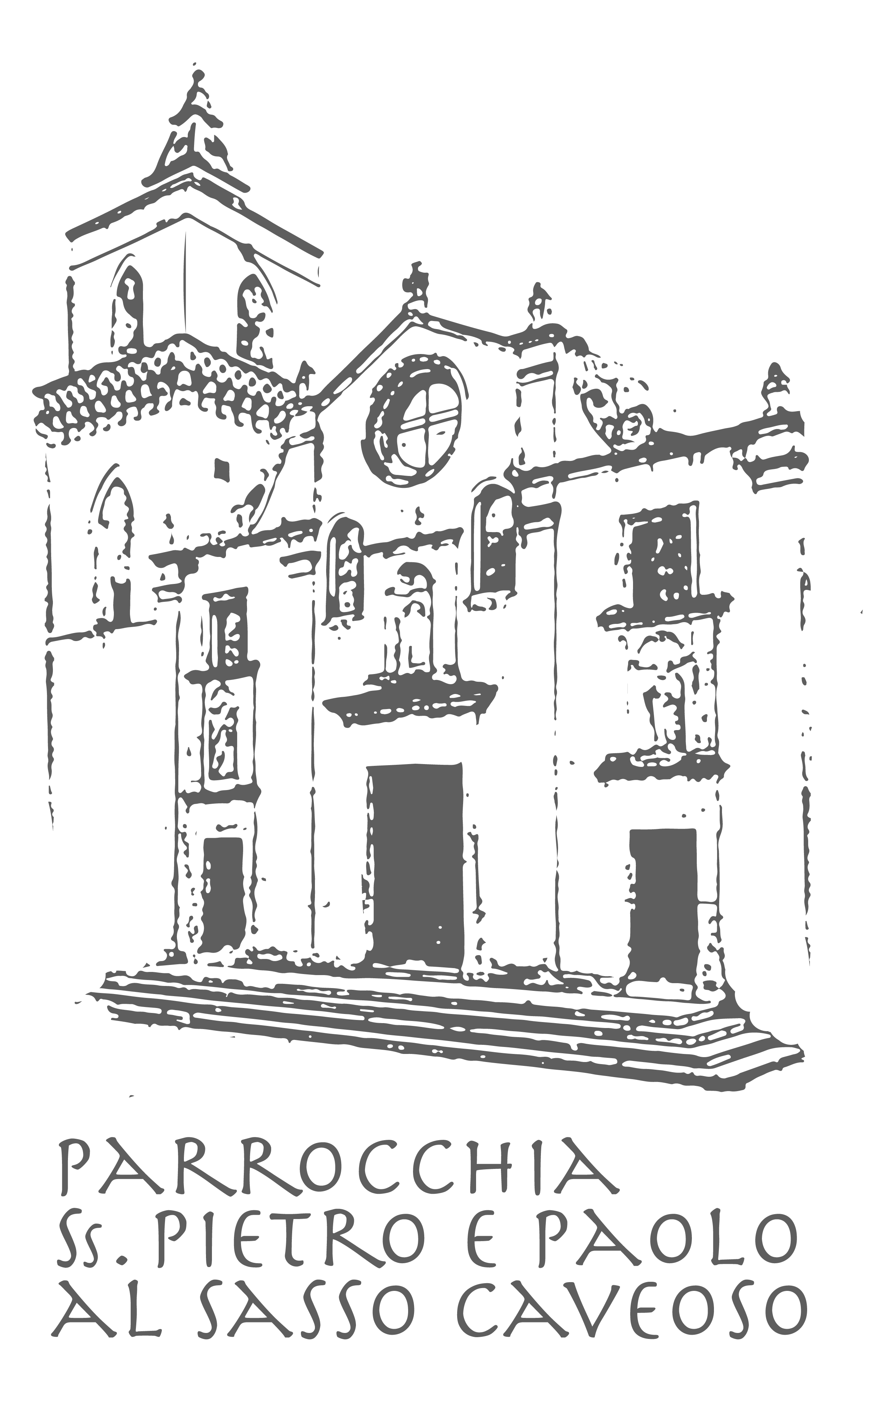Presentazione della Festa della Beata Vergine Maria Assunta in Cielo
13-15 agosto 2025

“La Chiesa, discepola di Cristo, pellegrina e ministra di speranza”

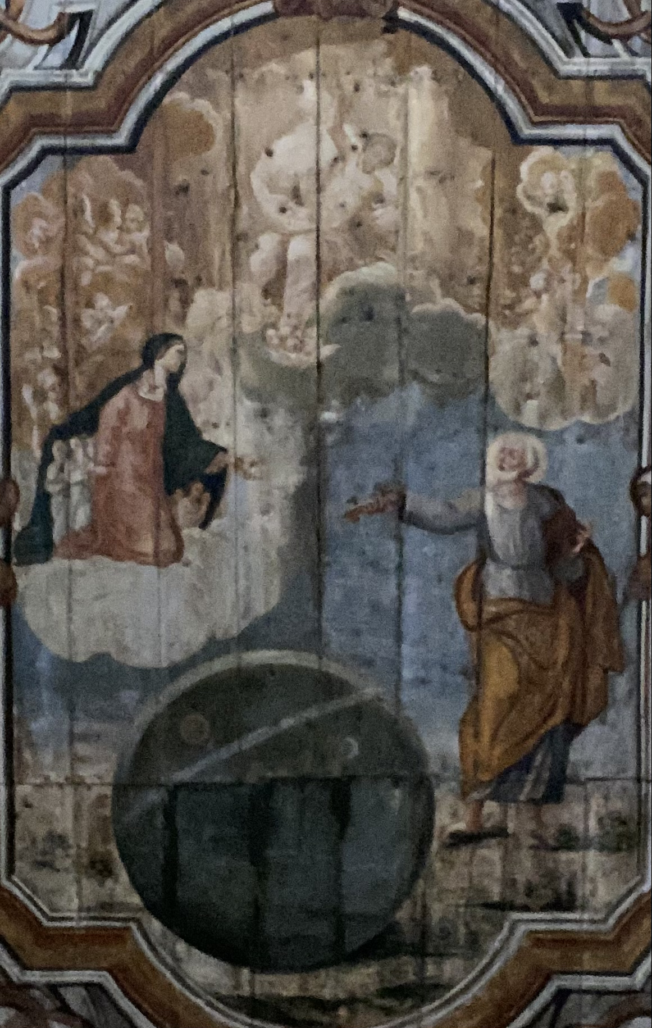

Al centro del soffitto ligneo settecentesco, che impreziosisce la chiesa di s. Pietro Caveoso, è raffigurata una scena nella quale campeggia in alto la figura di Gesù risorto, sotto il quale vi è s. Pietro nell’atteggiamento di porgere le chiavi alla Vergine Maria, che ha la mano tesa pronta a riceverle. Nella parte bassa della scena è rappresentata la creazione raffigurata nell’immagine di una circonferenza diviso in due parti, ciascuna delle quali rappresenta il cielo, caratterizzato dalla presenza del sole e della luna, e la terra. Colpisce il contrasto tra lo splendore della gloria di cui è circonfuso il Risorto e l’oscurità in cui è immersa la creazione. Un passaggio della lettera ai Romani di s. Paolo ci aiuterà a comprendere questa tensione e la funzione della Chiesa, terrena e celeste, rappresentata da s. Pietro e dalla Madonna.
Scrive s. Paolo: « ¹⁸Ritengo infatti che le sofferenze del tempo presente non siano paragonabili alla gloria futura che sarà rivelata in noi. ¹⁹L'ardente aspettativa della creazione, infatti, è protesa verso la rivelazione dei figli di Dio. ²⁰La creazione, infatti, è stata sottoposta alla caducità - non per sua volontà, ma per volontà di colui che l'ha sottoposta - nella speranza ²¹che anche la stessa creazione sarà liberata dalla schiavitù della corruzione per entrare nella libertà della gloria dei figli di Dio. ²²Sappiamo infatti che tutta insieme la creazione geme e soffre le doglie del parto fino ad oggi. ²³Non solo, ma anche noi, che possediamo le primizie dello Spirito, gemiamo interiormente aspettando l'adozione a figli, la redenzione del nostro corpo. ²⁴Nella speranza infatti siamo stati salvati. Ora, ciò che si spera, se è visto, non è più oggetto di speranza; infatti, ciò che uno già vede, come potrebbe sperarlo? ²⁵Ma, se speriamo quello che non vediamo, lo attendiamo con perseveranza». (Rm 8, 18-25).
Il mondo avvolto nelle tenebre rappresenta tutta la creazione che soffre ma che, al tempo stesso, è animata dalla speranza, ovvero dall’ardente desiderio di diventare veramente libera partecipando alla gloria del Signore Gesù. La speranza non è una vaga utopia ma è la certezza interiore che è in atto un processo di rinnovamento e di redenzione operati da Dio, attraverso Gesù. La realtà nella quale siamo immersi, in cui sempre più forti riecheggiano i tuoni della guerra e le grida degli innocenti martirizzati, sembra contraddire la voce dello Spirito che suggerisce al cuore della Chiesa di perseverare nella giustizia e nella misericordia per sconfiggere il male e far regnare la carità. San Pietro e la Vergine Maria rappresentano la Chiesa, quella terrestre e quella celeste, unite nell’unica preghiera d’intercessione affinchè si rinnovi il dono della Pentecoste. Nel Cenacolo, fedeli al comando di Gesù risorto, Maria e gli apostoli sono riuniti insieme in preghiera per prepararsi ad accogliere il dono dello Spirito (At 1,14). In quel medesimo luogo la domenica di Pasqua Gesù si era mostrato vivo con i segni della passione e aveva effuso lo Spirito Santo conferendo agli apostoli l’autorità di perdonare i peccati (Gv 20, 19-23). Le chiavi che Pietro ha in mano sono il simbolo del suo ministero. Egli, è «custode della porta del Regno dei cieli» (cf. Mt 16,19), amministratore nella «casa di Dio» il cui compito è quello di “disciplinare” l’ingresso e la permanenza nella chiesa avendo cura di favorire la crescita della fede dei credenti e proteggerli dalle insidie del Maligno. Pietro, e con lui tutti gli apostoli di cui è il modello, è chiamato a rendere visibile nel ministero dell’annuncio della Parola e della carità la presenza attiva di Cristo Signore. Maria è rappresentata su un piano intermedio tra Pietro e Cristo, ad indicare la sua funzione mediatrice e in particolare la Chiesa “penitente” che vive protesa verso il compimento della speranza, ovvero essere totalmente una in Cristo. Le anime del Purgatorio e i membri della congrega (incappucciati) sono uniti sotto il manto della Madonna (del Confalone) che richiama l’ombra dello Spirito che dà ristoro ai pellegrini in cammino verso la terra promessa della vita eterna.
In questa icona sono presenti i temi fondamentali di questo anno giubilare. Pietro, pellegrino di speranza, capofila di un popolo in cammino tra tante prove, che guardando a Maria riconosce in lei il «segno di consolazione e di sicura speranza». Ogni credente invoca la sua materna protezione affinché, come madre e maestra, insegni la via che conduce a Gesù.
Attorno a questa icona si articola il semplice programma in preparazione alla festa liturgica del 15 agosto che culminerà con la celebrazione eucaristica serale presieduta dall’Arcivescovo a cui seguirà una piccola fiaccolata.
Nelle due serate precedenti, il 13 e il 14, saranno offerti due approfondimenti culturali. Il primo, di carattere biblico-teologico, è una lettura del ciclo pittorico dedicato a s. Pietro che decora il soffitto della chiesa; il secondo, di carattere storico, è un video preparato da Nino Vinciguerra che ripercorre la storia della parrocchia, attraverso delle foto antiche e più recenti, facendo emergere la valenza sociale che la parrocchia ha sempre avuto negli anni. Subito dopo, alcuni residenti del quartiere hanno promosso un momento di fraternità aperto a tutti coloro che vorranno assaporare la tipica «frisella» materana e il gusto di una comunità in festa nella piazzetta della Madonna dell’Idris che dà su via Bruno Buozzi. Un particolare ringraziamento va a Francesco Annese e a Benedetto Montemurro che aprirà le porte del “u’ firn d la chiazzodd” (museo del pane).

Don Pasquale Giordano

